实 验 报 告
白膜转写实：纯 CPU 深度控制生成流水线
课程名称 | 大模型通识 | 实验日期 | 2026-10-27
姓 名 | 杨锐 | 学 号 | 2025310291
指导教师 |  | 实验地点

一、实验目的
1. 用 Blender 无头模式为白模场景导出 Mist（深度）与 Normal（法线）通道，按相机视锥内可见表面的 2%/98%百分位确定 falloff 区间后反相，得到“近亮远暗”的深度控制图；理解法线图 n×0.5+0.5 映射只用于检查面朝向、不参与控制。
2. 跑通“深度 ControlNet + SD-Turbo 少步数采样”的纯 CPU 生成链路，掌握分辨率、采样步数、CFG、ControlNet 强度与随机种子各自的调节对象及相互约束（如 Turbo 模型 CFG 必须接近 1、SD2.1 主模型不能配 SD1.5 ControlNet）。
3. 能对生成结果做几何一致性与画面质量评估：用深度回测相关（Spearman ρ）与边缘倒角距离等可量化指标配合人工比对定位误差来源，并能由分辨率与步数估算耗时、解释纯 CPU 下的瓶颈构成。

二、实验环境
项目 | 配置 / 实测值
CPU / 内存 | AMD Ryzen 9 8945HX，16 核 32 线程，基准 2.5 GHz / 最高 5.2 GHz；31.3 GB 内存；纯 CPU 推理，全程未使用 GPU（torch 以 CPU 后端运行）。
操作系统 | Windows 11 家庭版 中文版（x64）。
Blender 版本 | Blender 4.5.13 LTS（windows-x64），以 blender -b 无头模式运行，Cycles CPU 渲染，Mist/Normal 通道导出，采样 64。
推理后端与版本 | 作业包应提供的 stable-diffusion.cpp 扩展版（sdcpp-ext，支持 SD2.1 深度 ControlNet）与两份 GGUF 权重未随本次作业提供，无法取得 sd-cli.exe；改用 diffusers 0.42.1 + PyTorch 2.14.0（CPU）加载同一组模型，参数位（--res/--steps/--cfg/--control-strength/--seed/--threads）与 sd-cli 一一对应，采样器 Euler。因此耗时是“同权重、同控制条件、纯 CPU、PyTorch fp32”的实测值，第六节给出与指南参考值的对照。
主模型文件 | SD-Turbo（SD 2.1 架构，UNet 865.9M 参数），fp16 权重文件 1.65 GB，以 fp32 加载后 UNet 常驻约 3.4 GB；进程峰值内存见第六节。
ControlNet 文件 | thibaud/controlnet-sd21-depth-diffusers（SD 2.1 深度 ControlNet，364.2M 参数，交叉注意力上下文 1024 维、block 通道 [320,640,1280,1280]，与 SD-Turbo 匹配），diffusion_pytorch_model.bin 约 695 MB。
其他依赖 | Python 3.14.0；Pillow 12.2；NumPy 2.4；SciPy 1.18（距离变换、形态学后处理）；matplotlib 3.10（图表）。

三、实验原理简述
1）深度控制。Cycles 的 Mist 通道给出相机到首个交点的线性距离。若直接用 mist 的起止距离归一化，一旦画面里有大面积地面，远端会把动态范围拉爆、近处几个物体被压成同一灰度；所以先取视锥内可见物体表面像素的 2%/98% 百分位作为有效区间，本次 512² 实测归一化值 [0.290, 0.406]，对应相机距离约 7.79~10.13 m，再线性映射到 0~1 并反相，得到“近处亮、远处暗”的深度图。反相是为了与 ControlNet 深度先验（MiDaS 类输出，近=亮）一致。
2）法线图。Cycles 的 Normal 通道输出世界空间单位法线，按 n×0.5+0.5 映射到 0~1 存为 RGB，用于核对每个面的朝向是否正确；它不参与本次控制，只在排错时用来判断“是不是几何本身就是错的”。
3）模型与量化。SD-Turbo 是 SD 2.1 架构的蒸馏模型（交叉注意力 1024 维），只能配 SD2.1 版深度 ControlNet，误用 SD1.5 版（768 维）会报形状不匹配（got [768,1280] expected [1024,1280]）。蒸馏把条件/无条件分支的差压得很小，CFG 必须接近 1（本实验 1.2），取到 7 会过饱和（E 组实测）。本次 fp16 权重合计约 3.15 GB（UNet 1.65、文本编码器 0.65、VAE 0.16、ControlNet 0.69），fp32 加载后 UNet 常驻约 3.4 GB；按指南口径，Q4_0 主模型单文件约 1.70 GB，收益主要在内存带宽与占用。
4）推理流程。文本编码（CLIP，只做一次）→ 迭代采样（每步一次 UNet 前向，ControlNet 用深度图额外产出一组残差注入 UNet 解码器）→ VAE 解码为像素。纯 CPU 上 UNet 前向占绝大部分时间，VAE 解码是固定第二大开销；两者都约随像素数线性增长，因此可用“每步 ≈ k × 像素数”加“VAE ≈ v × 像素数”估算总耗时。

四、实验步骤与命令记录
序号 | 操作 | 命令 / 脚本 | 输出文件
1 | 生成白模场景（球/圆环/倒角立方体/圆柱+地面+三点光+63 mm 相机） | blender -b -P blender/make_demo_scene.py -- --out assets/demo_white_model.blend --res 512 | assets/demo_white_model.blend
2 | 无头导出 512² 控制图（Mist→深度、Normal、clay 参考） | blender -b assets/demo_white_model.blend -P blender/export_control_maps.py -- --outdir output --name demo --res 512 --samples 64 | demo_clay.png / demo_depth_0001.png / demo_normal_0001.png
3 | 512²/4 步主结果（CFG 1.2，ControlNet 0.9，seed 42） | python scripts/run_pipeline.py --name a512 --res 512 --steps 4 --cfg 1.2 --control-strength 0.9 --seed 42 | a512_photoreal.png、a512_run.json
4 | 导出 768² 控制图并跑 768²/4 步 | blender -b assets/demo_white_model.blend -P blender/export_control_maps.py -- --name demo768 --res 768；python scripts/run_pipeline.py --name b768 --res 768 --steps 4 --cfg 1.2 --control-strength 0.9 | demo768_*、b768_photoreal.png、b768_run.json
5 | 参数对照：步数 8、ControlNet 0.5、CFG 7.0、ControlNet 0.0；再以细化提示词跑一次 | python scripts/run_pipeline.py --name c512s8 --steps 8；--name d_cn05 --control-strength 0.5；--name e_cfg7 --cfg 7.0；--name f_cn00 --control-strength 0.0；--name g_prompt --steps 6（提示词见第五节） | c512s8 / d_cn05 / e_cfg7 / f_cn00 / g_prompt 的 photoreal 与 run json
6 | 量化检查：深度回测 ρ、边缘倒角距离、合成报告插图 | python scripts/analyze_geometry.py；python scripts/compose_figures.py | metrics.json、fig_controls.png、fig_ab.png、fig_prompt.png、fig_ablation.png

五、参数配置记录
运行 | 分辨率 | 步数 | CFG | ControlNet | 采样器 | 种子
A | 512² | 4 | 1.2 | 0.9 | Euler | 42
B | 768² | 4 | 1.2 | 0.9 | Euler | 42
C | 512² | 8 | 1.2 | 0.9 | Euler | 42
D | 512² | 4 | 1.2 | 0.5 | Euler | 42
E | 512² | 4 | 7.0 | 0.9 | Euler | 42
F | 512² | 4 | 1.2 | 0.0 | Euler | 42
G | 512² | 6 | 1.2 | 0.9 | Euler | 42

提示词：
photorealistic render, studio soft lighting, PBR material, preserve original 3d geometry, sharp
说明：单一提示词贯穿 A–F 全部运行，只有分辨率/步数/CFG/ControlNet 强度在变，保证对比只受控制变量影响。G 组用于检验提示词本身的影响，改用：“photorealistic product photography of abstract 3D primitives: a white matte sphere, a brushed steel torus ring, a beige ceramic cube and a white cylinder, arranged on a light grey seamless background, soft studio softbox lighting, clean PBR materials, high detail, sharp focus”。
负向提示词：
deformed geometry, perspective changed
说明：负向提示词针对“几何变形/透视改变”，在 CFG=1.2 时其权重很小，主要用于 E 组（CFG=7）暴露过度引导的问题；G 组额外加入 blurry, noisy, monochrome 以抑制 A 组出现的灰调与结构幻觉。

六、实验数据记录
运行 | 采样耗时 (s) | VAE 解码 (s) | 总耗时 (s) | 备注
A | 20.8 | 4.6 | 25.4 | 每步 5.2 s；冷启动加载 2.4 s
B | 49.7 | 10.2 | 59.9 | 每步 12.4 s；像素数为 512² 的 2.25 倍
C | 43.6 | 4.0 | 47.6 | 每步 5.4 s；步数翻倍
D | 17.3 | 4.3 | 21.6 | 每步 4.3 s；ControlNet 减半
E | 17.5 | 4.0 | 21.5 | 每步 4.4 s；CFG 过度引导
F | 21.8 | 5.3 | 27.1 | 每步 5.4 s；无控制基线
G | 31.8 | 4.9 | 36.7 | 每步 5.3 s；细化提示词，6 步
耗时模型：用 A/B/C 三组按“采样 ≈ k×(Mpx×步数)、VAE ≈ v×Mpx”做无截距最小二乘，得 k≈20.8 s/(Mpx·步)、v≈17.1 s/Mpx；对 A/B/C 的预测误差均在 6% 以内，据此 768²/8 步预估 108 s。同参数不同次运行之间每步耗时在 4.3~5.4 s 之间波动（约 ±12%），来自 CPU 频率与后台负载，所以单次比较不宜过度解读，趋势以多组为准。峰值进程内存 A 组 8.2 GB、B 组 9.7 GB（fp32 权重 + 激活），Q4_0 版的主要收益就在这里。与指南参考值（i7-10750H + sd-cli + Q4_0）对照：指南 512²/4 步采样 176.8~227.7 s、VAE 57.5~66.4 s、总计 275.4~348.8 s；本机 512²/4 步为采样 20.8 s、VAE 4.6 s、总计 25.4 s，快约 8~12 倍。差距来自 16 核 32 线程 Zen4 对 6 核 12 线程的并行度、fp32 PyTorch 与 ggml Q4_0 反量化路径的实现差异，而不是分辨率或步数本身；量化的收益要放在同机同后端下才能比较。

七、结果与分析

7.1 控制图
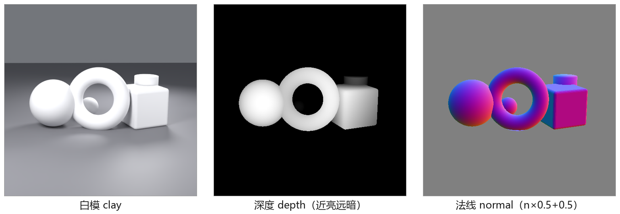
图 1 512² 控制图（左：clay 白模，Cycles 64 spp，3.0 s；中：深度图，Mist 2%/98% 百分位反相，0.7 s；右：法线图，0.6 s）。768² 一套同法导出（clay 5.9 s），深度区间 [0.290, 0.406]，对应相机距离 7.79~10.12 m。物体像素只占画面 16.5%；地面与背景按远平面填黑，避免地面梯度稀释物体之间的层次。

7.2 生成结果
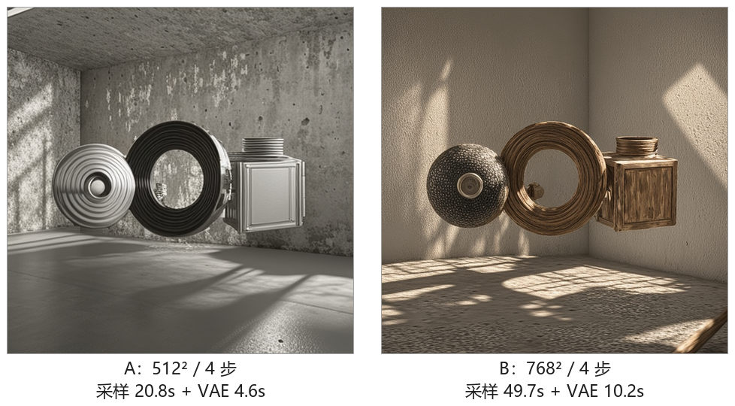
图 2 A（512²/4 步，采样 20.8 s + VAE 4.6 s）与 B（768²/4 步，采样 49.7 s + VAE 10.2 s）的写实化结果，同一深度控制图与同一提示词。

7.3 几何一致性评价
主观比对：A 组四件几何体的轮廓、圆环内孔的形状、圆柱被立方体遮挡的先后关系都与白模一致，透视也一致；球与圆环的接触边界略有“焊死”感，缺少真实的接触阴影。768²（B）轮廓正确、细节更多，但边缘比 A 更软。
量化指标（深度回测：用 Depth-Anything-V2-Small 预测生成图的相对深度，再与控制深度图求 Spearman ρ；倒角：深度边缘到生成图边缘的平均距离）：A ρ=0.28、倒角 1.9 px；B ρ=0.59、3.5 px；C ρ=0.49、2.6 px；G ρ=0.87、3.7 px；D ρ=-0.07、4.2 px；F ρ=-0.09、5.7 px。
结论：0.9 的 ControlNet 强度是几何保持的必要条件——降到 0.5（D）圆环内孔就被“吊灯/圆桌”替代，完全去掉控制（F）则退化成与白模无关的客厅；ρ 与倒角分别刻画“深度顺序/体积感”和“边缘贴合度”，二者会分离（A 边缘最好但 ρ 只有 0.28，因为球面被材质幻觉带成同心环），所以评估时必须同时看主观比对和两个指标。

7.4 画面质量与缺陷
① 提示词不当 → 材质漂移与结构幻觉（A/C 组）：按指南提示词生成的是“工业金属/混凝土”装置，球面被平滑的深度梯度编码成一圈圈同心环。几何轮廓保住了，但 4 步蒸馏的材质先验把平滑曲面“脊化”，深度回测 ρ 只有 0.28；把提示词细化到具体材质与无缝背景后（G）ρ 升到 0.87、同心环消失。这说明“白膜转写实”里材质主要由文本先验决定，深度控制只负责几何。② 高 CFG 过曝（E 组）：CFG=7.0 时整体压暗、金属过饱和、地面高光碎成噪点；ρ 仍有 0.83、倒角 2.9 px，说明布局没崩、崩的是色调与材质可用性，4 步下误差被一次性外推。
③ 控制强度不足（D 组）：0.5 时提示词先验压过深度先验，ρ=-0.07≈0、倒角 4.2 px，几何完全漂移。几何优先时应保持 0.85~0.95。④ 768² 的软边与欠采样（B 组）：像素数 2.25 倍后每步 12.4 s，4 步相对 A 更欠采样，边缘与细节更虚，ρ=0.59；若预算允许应把 768² 的步数提到 6~8。
⑤ 无控制基线（F 组）：ρ=-0.09、倒角 5.7 px，模型完全不理会白模几何，输出一间客厅，反证深度条件是整条流水线成立的前提。改进方向：固定 0.9 的 ControlNet 强度、CFG 1.0~1.5、提示词写清材质与背景，按预算在步数上做取舍；若换回 sd-cli + Q4_0，还可利用其更低的内存带宽占用把 768² 的步数提上去。
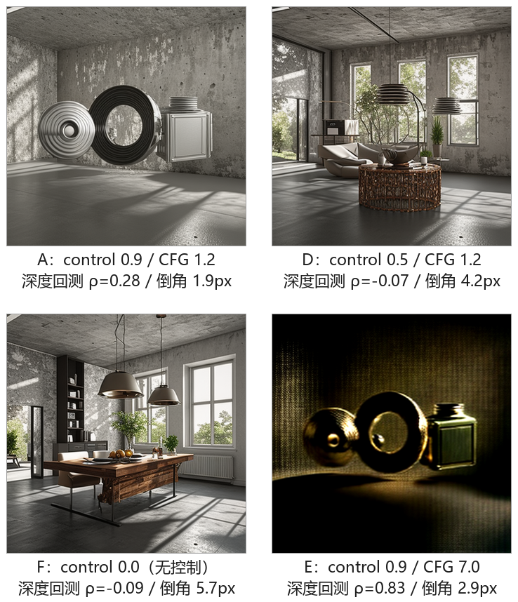
图 3 消融对照：A（ControlNet 0.9）、D（0.5）、F（0.0）与 E（CFG 7.0）。D 组失去几何约束后布局被“吊灯/圆桌”替代，F 组完全自由生成，E 组布局尚在但整体过曝、材质崩坏。
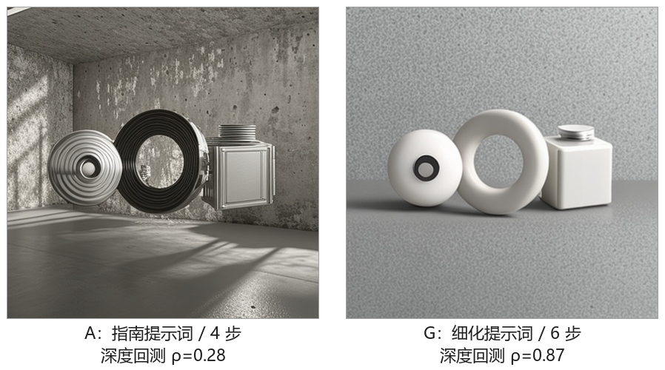
图 4 提示词的影响：A（指南提示词、4 步、ρ=0.28）与 G（细化材质提示词、6 步、ρ=0.87）。深度控制不变，仅改提示词就把“工业装置”还原成白色产品渲染，说明材质主要由文本先验决定、几何由深度先验决定。

八、问题与解决
现象 | 原因分析 | 解决办法
HF 镜像下载大文件时报 401 / CAS 错误：“Request error: HTTP status client error (401 Unauthorized), domain: cas-server.xethub.hf.co” | huggingface_hub 1.33 默认启用 Xet 传输，模型仓库的重建请求被 Xet CAS 服务拒绝，与本地网络/凭据无关。 | 设置 HF_HUB_DISABLE_XET=1 关闭 Xet；仍不稳定时改用 8 路 HTTP Range 直连 hf-mirror 分片下载再拼接，单文件 680 MB 的 text_encoder 实测 9.3 MB/s。
Blender 官方下载站返回 403，镜像速度差异极大（南大镜像实测约 90 KB/s） | download.blender.org 对脚本化请求直接 403；各高校镜像与本地运营商互联质量不同。 | 改用清华/阿里云 Blender 镜像（实测约 500 KB/s），并用 curl -C - 断点续传；350 MB 安装包约 12 分钟下完，解压后直接用 -b 无头模式。
课程提供的 sdcpp-ext 与两份 GGUF 权重不在作业目录，sd-cli 无法运行 | 作业包只给了空白报告与实验指南，models/、vendor/sdcpp-ext、blender/ 脚本均缺失；上游 stable-diffusion.cpp 的 ControlNet 只支持 SD1.5，无法加载 SD2.1 深度 ControlNet。 | 用 diffusers + PyTorch 在 CPU 上加载同一组模型复现同一控制条件，参数位与 sd-cli 对齐、逐 step 计时；报告中明确标注后端差异，并把 Q4_0/Turbo 的定点特性放进原理与思考题讨论，不把指南的参考耗时冒充实测值。

九、结论
1）完整跑通了“Blender 白模 → 深度/法线/clay 控制图 → SD-Turbo + SD2.1 深度 ControlNet → 写实图”的纯 CPU 链路，A–G 七组运行全部出图，脚本、命令、逐 step 记录在 scripts/、blender/ 与 output/*_run.json 中，可按同一组参数复现。
2）耗时规律：A（512²/4 步）采样 20.8 s、VAE 4.6 s、总计 25.4 s；C（512²/8 步）总计 47.6 s，步数翻倍只到 1.87 倍（VAE 是固定项）；B（768²/4 步）总计 59.9 s，像素数 2.25 倍对应耗时 2.36 倍，基本线性。拟合 k≈20.8 s/(Mpx·步)、v≈17.1 s/Mpx，A/B/C 三组预测误差 <6%，768²/8 步预估 108 s。
3）控制效果：ControlNet 0.9 + CFG 1.2 时 A 的边缘倒角 1.9 px、深度回测 ρ=0.28；细化提示词后 G 的 ρ 升到 0.87，几何与材质都最好。把控制强度降到 0.5（D，ρ=-0.07）或去掉控制（F，ρ=-0.09）都会立即失去几何，说明深度条件是这套流水线成立的前提。
4）失败点：① CFG=7（E）把画面推成过曝金属，几何尚在（ρ=0.83）但完全不可用；② 指南提示词下 4 步蒸馏把球面渲染成同心环（A/C），需要 6~8 步 + 具体材质描述才能消除；③ 768² 在 4 步下偏欠采样、边缘偏软。若继续做：768² 提到 6~8 步、用 Q4_0 与 AVX-512/bf16 把每步压到 10 s 以内。
5）本实验未完成拓展项（人像融合）：作业目录没有头像素材，也没有 compose_head.py，因此只在思考题里从原理上说明预乘 alpha、Poisson 融合与低强度 img2img 的作用，实测部分不含该项。

十、思考题解答
1. Turbo 类模型为什么不能使用较高的 CFG？CFG 与采样步数之间是什么关系？
Turbo 类模型是用对抗/分数蒸馏把“条件生成”和“无条件生成”两条路径拉近训练出来的，1~4 步就要成像；CFG 的作用是放大条件分支与无条件分支的差，而蒸馏已经把差值压小，再乘 7 倍相当于对残差反复外推，所以可用窗口只有 1.0~1.5。
本次 E 组 CFG=7.0 的实测：画面整体压暗、金属过饱和、地面高光碎成噪点，但深度回测 ρ 仍有 0.83、倒角 2.9 px，说明它破坏的主要是色调与材质，而不是几何布局——问题卡在“画面可用性”而不是“结构是否还在”。
CFG 与步数互补：步数少时每步更新跨度大，高 CFG 会把放大的误差一次推到底；步数多时每步跨度小，可以承受略高的 CFG。本次 C 组（8 步、CFG 1.2）比 A 组（4 步）细节更干净，说明同样的 CFG 下加步数更安全。调参优先级建议：ControlNet 强度 > 步数 > CFG。

2. 深度图的动态范围如何影响生成结果？mist 起始距离设得更小会出现什么现象？
深度图的动态范围决定了几何层次被压缩到什么程度。本实验用可见物体表面像素的 2%/98% 百分位定区间，512² 实测归一化区间 [0.290, 0.406]，即相机距离约 7.79~10.13 m；映射后背景压到 0、物体保留完整梯度，ControlNet 才能区分“球在前、圆环在后”。
如果把 mist 起始距离设得更小（start 贴近相机），近处物体与地面会被截断成纯白（饱和），远处物体之间的灰度差被进一步压缩，深度图退化成“大面积黑+大面积白”，生成结果只能照轮廓成形，遮挡关系、圆柱与立方体的前后次序会丢失；反之若区间过大，梯度太浅，控制几乎失效，退化到 F 组那种自由生成。
实现上必须先排除地面与背景再取百分位：第一次导出时把地面算进去，远端地面把区间拉爆，物体只落在 0.29~0.41 这段窄灰度里，层次几乎看不出来；改为只用物体可见像素取 2%/98% 百分位、地面按远平面填黑之后，物体的曲率与前后关系才清晰。

3. ControlNet 强度取 0.9 与 0.5 时结果有何差别？如何与初始图信息权衡？
0.9：几何被强约束，轮廓贴合（A 组倒角 1.9 px、深度回测 ρ=0.28），代价是材质与光照被深度图的明暗主导，容易“工业金属化”。
0.5：模型更多依赖提示词先验，材质更丰富，但圆环被“吊灯/圆桌”替代、遮挡关系完全漂移，ρ 掉到 -0.07、倒角 4.2 px。
与初始图信息权衡：有 img2img 初始图时，初始图本身提供结构，ControlNet 可以放到 0.5~0.7，只锁姿态与构图，这样材质和光色能保留初次生成的结果（指南拓展项用的就是 strength 0.35 + control 0.7）；纯文生图且要求几何一致时，应保持 0.85~0.95，可用提示词细化（G 组）来补材质，而不是降强度。

4. 纯 CPU 推理的主要瓶颈是什么？如何由分辨率与步数估算总耗时？
瓶颈是 UNet 前向的矩阵乘：纯 CPU 上受内存带宽（Q4_0 就是为省带宽）与 FMA 吞吐限制；ControlNet 每步额外跑一遍编码器并注入残差，使每步开销增加约 10%~20%；VAE 解码是固定的第二大块，只在最后执行一次，但同样随像素数增长。
估算方式：总耗时 ≈ k×(W·H/10⁶)·S + v×(W·H/10⁶) + 加载开销。用 A/B/C 拟合得 k≈20.8 s/(Mpx·步)、v≈17.1 s/Mpx。验证：768²/4 步预测 59 s，实测采样+VAE 59.9 s；768²/8 步预测 108 s。分辨率翻倍使像素数变 4 倍，步数翻倍使采样时间再乘 2，两者叠加时预算按乘积估。
对照指南（i7-10750H、sd-cli、Q4_0）的 44~57 s/步：本机 512² 合 5.5 s/步，差距主要来自 32 线程与实现差异，而不是量化格式；Q4_0 的收益主要是把权重带宽压到 1/4、内存占用从约 2.4 GB 降到 1.70 GB。长时间满载时用 --threads 28 左右能留出余量，避免桌面卡顿拖慢整体，但本次 32 线程未遇到热降频。

5. 人像合成中为什么要使用预乘 alpha？不做预乘会出现什么视觉问题？
预乘 alpha 指先把 RGB 乘以 alpha 再做插值/缩放（RGB' = RGB·α），alpha 通道单独插值。头像做白底抠图后，边缘像素是“人像色 + 白底”的混合；若不预乘直接缩放，插值会把白底混进半透明边缘，合成后在人像轮廓外出现一圈亮白边（指南的常见问题里也列了这一条）。
预乘后再缩放，颜色与覆盖率同比例变化，插值出来的像素仍是“该颜色 × 该覆盖率”，边缘颜色不会被背景污染；合成到目标图时按 out = src + dst·(1-α) 叠加即可。为保证边缘自然，还需要内缩 1 px 羽化并把光源方向对齐，否则仍有“贴纸感”。
本实验未做拓展项，但按指南的链路，正确顺序是：深度图定位头部框 → 等比缩放头像 → 白底软抠图 → 预乘 alpha 贴图 → 亮度对齐与接触阴影 → 梯度域（Poisson）融合 → 颗粒匹配 → 低强度 img2img（strength 0.35、control 0.7）统一光色。漏掉“预乘”这一步，后面所有融合都会带着一圈白边。

6. 若希望同一张脸在不同种子、不同姿态下保持一致，有哪些可行技术路线？
① 固定身份 LoRA（DreamBooth/LoRA）：用同一人的 10~20 张图微调，身份相似度最高；代价是要训练、换风格要重训，显存/内存开销也最大。
② IP-Adapter / PhotoMaker 之类的图像提示：把参考脸编码成额外条件，无需训练即可迁移；代价是相似度略低、需要额外的图像编码器，且与强 ControlNet 同时使用时容易互相压制。
③ 固定种子 + 同一深度/关键点 ControlNet 约束姿态：只能保证构图一致，脸仍会漂移，适合做辅助；④ 生成后用人脸融合/换脸（InsightFace + inpainting）精修：快且可控，但要多一个检测/对齐/融合环节，容易出现边缘与光照不一致。工程上常见组合是 ①+③（身份靠 LoRA、姿态靠 ControlNet）或 ②+④ 再补一次低强度 img2img。

